Lei nº 1.624, de 30 de março de 2020.
Autoriza o Poder Executivo Municipal a celebrar convênio com a Associação Hospitalar Belizário Miranda e dá outras providências.
João Rosendo Ambrósio de Medeiros, Prefeito do Município de Lajinha, Estado de Minas Gerais, no uso das suas atribuições,
Faz saber a todos os habitantes deste Município que a Câmara de Vereadores aprovou e eu sanciono a seguinte lei:
Art. 1º. Em conformidade com o permissivo estabelecido nos artigos 197 e 199 da Constituição Federal, bem como nos artigos 20 a 26 da Lei Federal nº 8.080/1990, fica o Poder Executivo Municipal autorizado a firmar termo de convênio com a Associação Hospital Belizário Miranda, inscrita no Cadastro Nacional de Pessoa Jurídica sob o nº 21.249.081/0001-38, entidade privada, estabelecida na Rua José Rodrigues, nº 582, Sagrada Família, cidade de Lajinha/Minas Gerais, CEP: 36.980.000.
Paragrafo Único. A celebração do termo de convênio tem como objetivo a conjugação de esforços para a adequação da sala de Radiologia nas dependências da Associação Hospital Belizário Miranda no Município de Lajinha/MG.
Art. 2º. Para atender os objetivos do termo de convênio de que trata o artigo anterior, fica o Poder Executivo Municipal autorizado a conceder o auxílio financeiro para a adequação da sala de Radiologia nas dependências da Associação Hospital Belizário Miranda no valor máximo de R$ 20.000,00 (vinte mil reais) em uma única cota.
§1º. O auxílio financeiro de que trata o caput deste artigo destina-se, exclusivamente, ao custeio das obras e aquisições necessárias para adequar a sala de Radiologia nas dependências da Associação Hospital Belizário Miranda.
§2º. A sala de Radiologia será destinada exclusivamente para acomodar o Aparelho de Radiologia 630mA x 125 kV – Marca Konica Sawae com digitalizador tipo CR – Konica Regius 110 HQ, sendo obrigatório cumprir as especificações dos Anexos I e II.
Art. 3º. Não será permitida a utilização da sala de Radiologia pela Associação Hospitalar Belizário Miranda com objetivo de atender a pacientes mediante pagamento pecuniário, sendo que o uso do aparelho de Radiologia é exclusivo para atender os pacientes do Sistema Único de Saúde (SUS).
Art. 4º. O manuseio do aparelho de Radiologia será de exclusividade dos servidores do Município de Lajinha, sendo Técnicos de Radiologia devidamente contratados ou servidores efetivos vinculados à Secretaria Municipal de Saúde.
Art. 5º. A interrupção da utilização ou o resgate do aparelho de Radiologia para alocar em outra localidade ficará a cargo do Secretário Municipal de Saúde a qualquer tempo sem necessidade de prévia comunicação à Associação Hospital Belizário Miranda.
Art. 6º. As despesas decorrentes com a execução da presente Lei correrão por conta de dotações orçamentárias próprias previstas no orçamento municipal vinculadas à Secretaria Municipal de Saúde.
Art. 7º. A presente Lei será regulamentada, nos casos omissos, pelo Poder Executivo Municipal, por meio de Decreto Municipal, no prazo de 60 (sessenta) dias a partir de sua publicação.
Art. 8º. Após repasse do auxílio financeiro de 20.000,00 (vinte mil reais) pelo poder público municipal, fica a Associação Hospital Belizário Miranda comprometida a entregar a sala com suas devidas adequações até 30 dias de prazo. Com prestação dos gastos referentes a obras e suas correspondentes notas fiscais, de serviços e ou, compras de materiais.
Art. 9º. Esta Lei entra em vigor na data da sua publicação, revogadas as disposições em contrário.
Registre-se, Publique-se e Cumpra-se.
Lajinha/Minas Gerais, 30 de março de 2020.

João Rosendo Ambrósio de Medeiros
Prefeito Municipal

ANEXO I
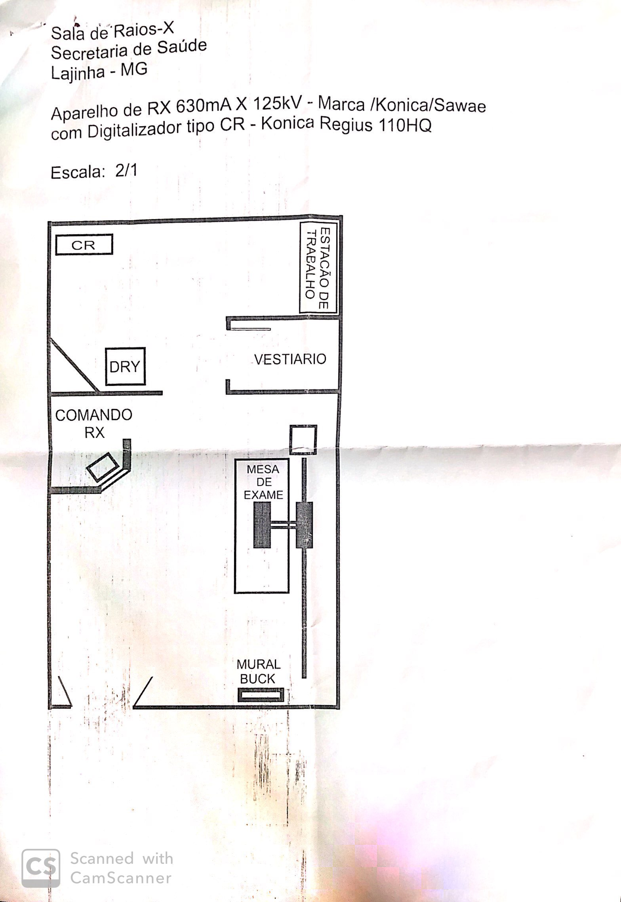

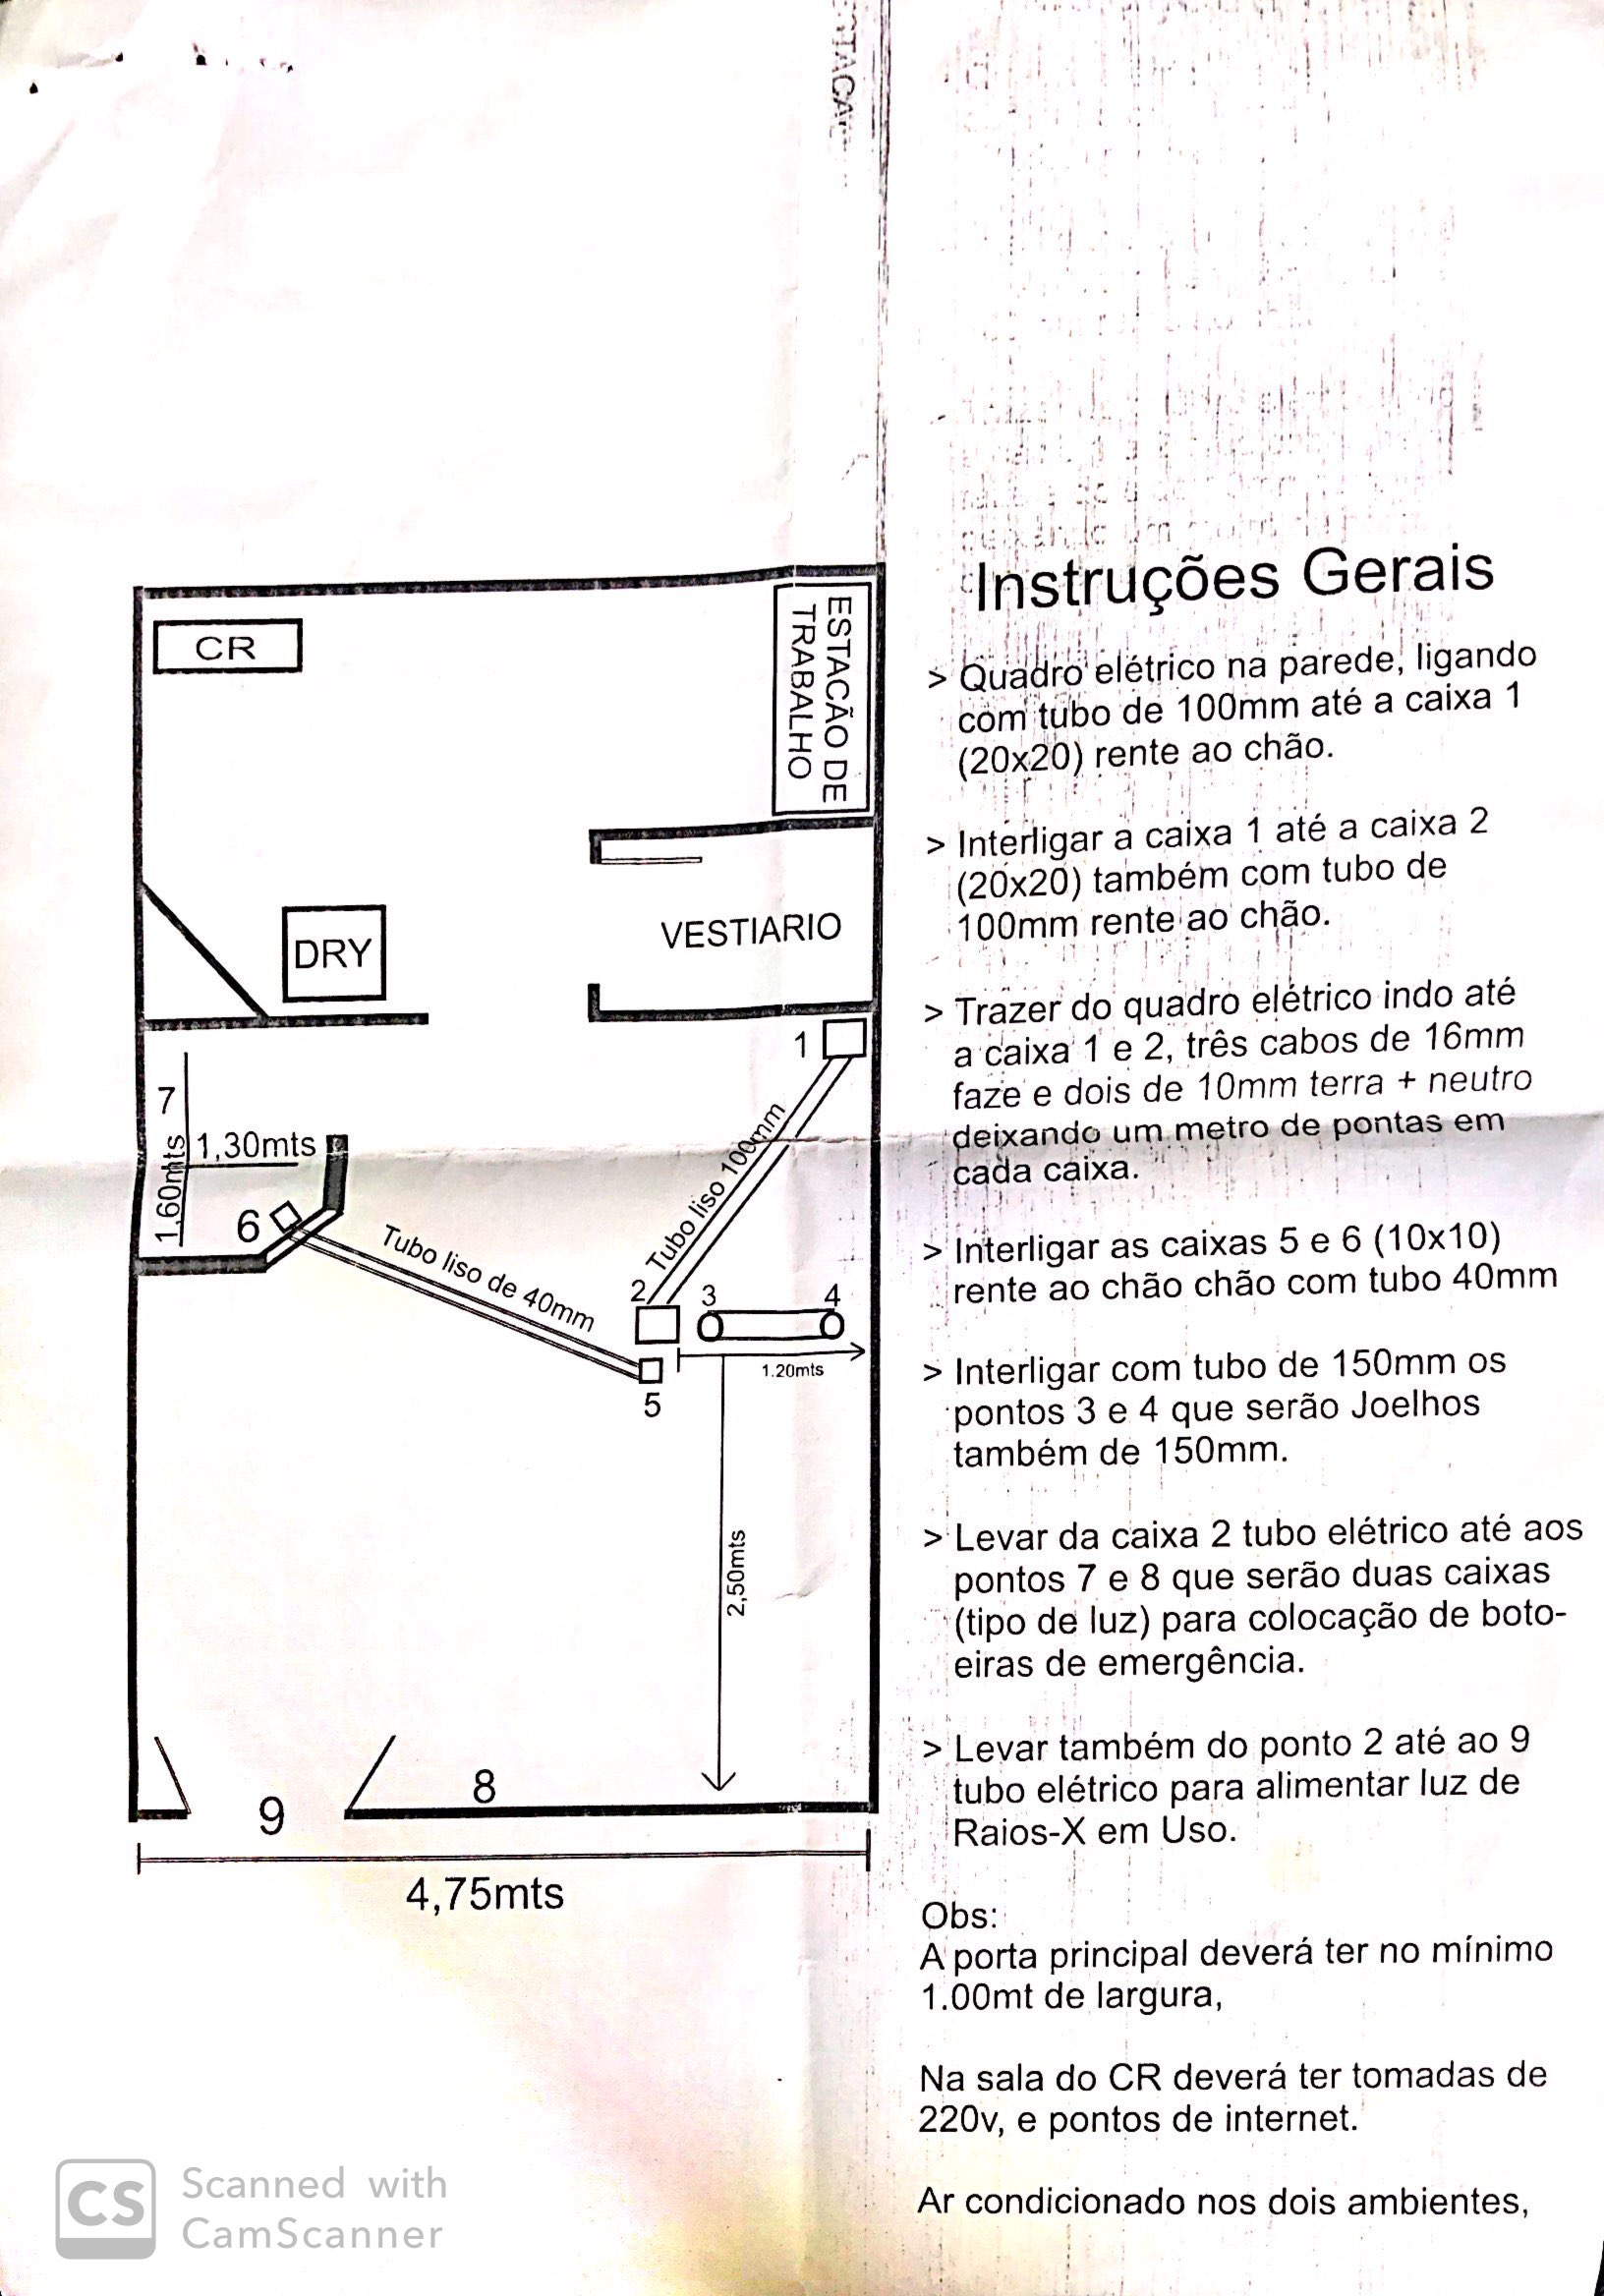
ANEXO II

